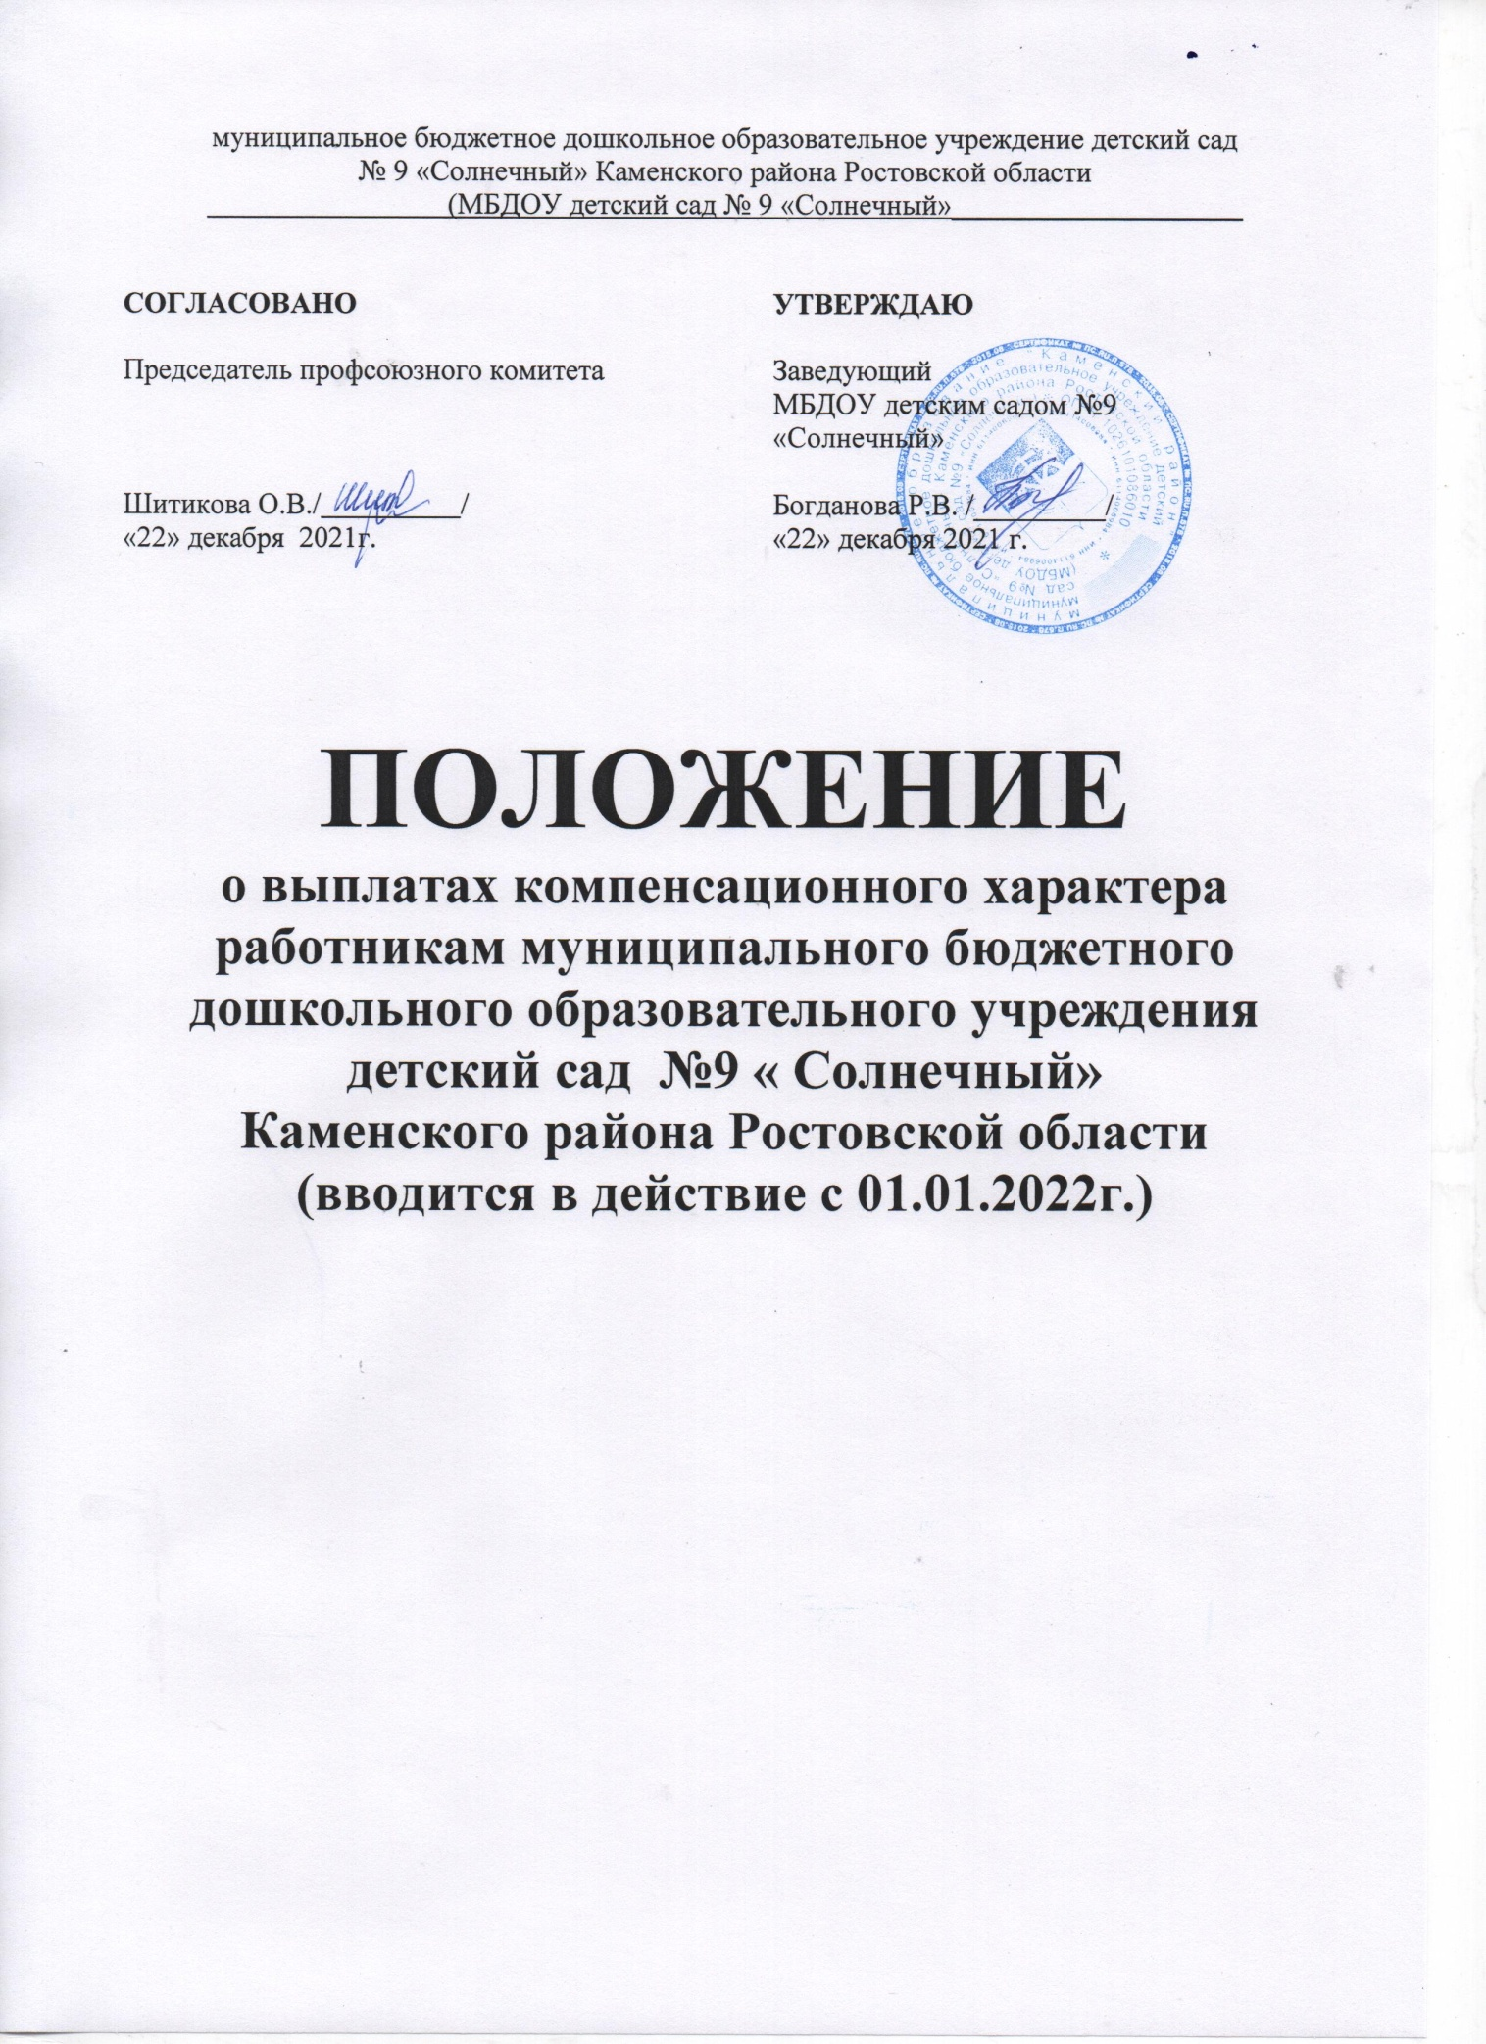

В соответствии с Постановлением Администрации Каменского района от 17.12.2021 года №6 «Об оплате труда работников муниципальных бюджетных образовательных организаций Каменского района», в целях совершенствования условий оплаты труда работников муниципального бюджетного дошкольного образовательного учреждения детский сад №9 «Солнечный» Каменского района Ростовской области в зависимости от качества оказываемых муниципальных услуг

1. Общие положения
   1. Настоящее положение о выплатах компенсационного характера работников МБДОУ детский сад №9 «Солнечный» (далее - Положение) определяет порядок формирования выплат работников МБДОУ детский сад №9 «Солнечный»
   2. Положение включает в себя порядок и условия установления выплат компенсационного характера
2. Порядок и условия установления выплат компенсационного характера

2.1. Работникам устанавливаются следующие виды выплат компенсационного характера:

- выплаты работникам, занятым на работах с вредными и (или) опасными и иными особыми условиями труда;

Выплаты за работу в местностях с особыми климатическими условиями (на территориях, отнесенных к пустынной и безводной местности).

- выплаты за работу в условиях, отклоняющихся от нормальных (при выполнении работ различной квалификации, совмещении профессий (должностей), сверхурочной работе, работе в ночное время и при выполнении работ в других условиях, отклоняющихся от нормальных);

2.2. Рабочим выплаты компенсационного характера, устанавливаемые в процентах от ставки заработной платы, рассчитываются от ставок заработной платы с учетом надбавки за качество работы, предусмотренной пунктом 2.5 раздела 2 положения о выплатах стимулирующего характера.

2.3. Доплаты работникам, занятым на работах с вредными и (или) опасными и иными особыми условиями труда устанавливаются в соответствии со статьей 147 Трудового кодекса Российской Федерации.

2.3.1 Доплата за работу с вредными и (или) опасными условиями труда устанавливается по результатам специальной оценки условий труда, проводимой в соответствии с Федеральным законом от 28.12.2013 № 426-ФЗ «О специальной оценке условий труда», в размере не менее 4 процентов должностного оклада, ставки заработной платы, установленных для различных видов работ с нормальными условиями труда.

Конкретные размеры доплаты за работу с вредными и (или) опасными условиями труда устанавливаются работодателем с учетом мнения представительного органа работников в порядке, установленном статьей 372 ТК РФ для принятия локальных нормативных актов, либо коллективным договором, трудовым договором.

Руководителями организаций проводятся меры по проведению специальной оценки условий труда с целью уточнения наличия условий труда, отклоняющихся от нормальных, и оснований для применения компенсационных выплат за работу в указанных условиях.

В случаях обеспечения на рабочих местах безопасных условий труда, подтвержденных результатами специальной оценки условий труда или заключением государственной экспертизы условий труда, доплата за работу с вредными и (или) опасными условиями труда не устанавливается.

2.3.2. Педагогическим работникам, для которых предусмотрены нормы часов педагогической работы за ставку заработной платы, доплата за работу с вредными и (или) опасными условиями труда рассчитывается от заработной платы, исчисленной из ставки заработной платы и установленного объема педагогической работы.

2.4. Выплаты компенсационного характера работникам, занятым в местностях с особыми климатическими условиями, устанавливаются в соответствии со статьей 148 ТК РФ и постановлением Правительства Российской Федерации от 07.10.1993 №1104 «Об установлении для работников предприятий, учреждений и организаций отдельных районов Ростовской области коэффициента к заработной плате за работу в пустынной и безводной местности»

Коэффициент к заработной плате за работу на территориях, отнесенных к пустынной и безводной местности, применяется к общей сумме заработной платы, начисленной по должностному окладу (ставке заработной платы), компенсационным и стимулирующим выплатам, ставкам почасовой оплаты труда.

2.5. В других случаях выполнения работ в условиях, отклоняющихся от нормальных, работникам устанавливаются выплаты компенсационного характера в соответствии со статьей 149 ТК РФ. При этом размеры выплат, установленных коллективным договором, соглашениями, локальными нормативными актами, трудовыми договорами, не могут быть ниже установленных трудовым законодательством и иными нормативными правовыми актами, содержащими нормы трудового права.

2.5.1. При совмещении профессий (должностей), расширении зон обслуживания увеличении объема работы или исполнении обязанностей временно отсутствующего работника без освобождения от работы, определенной трудовым договором, работнику производится доплата в соответствии со статьей 151 ТК РФ.

Размер доплаты устанавливается по соглашению сторон трудового договора с учетом содержания и (или) объема дополнительной работы.

Доплата осуществляется в пределах фонда заработной платы по вакантной должности (должности временно отсутствующего работника) и может устанавливаться как одному, так и нескольким лицам, выполняющим дополнительный объем работ. Конкретные размеры доплаты каждому работнику дифференцированно, в зависимости от квалификации этого работника, объема выполняемых работ, степени использования рабочего времени.

2.5.2. В соответствии со статьей 152 ТК РФ оплата сверхурочной работы производится работникам организации за первые два часа работы не менее чем в полуторном размере, за последующие часы – не менн чем в двойном размере. Конкретные размеры оплаты за сверхурочную работу устанавливаются коллективным договором, локальным нормативным актом, трудовым договором. По желанию работника сверхурочная работа вместо повышенной оплаты может компенсировать предоставлением дополнительного времени отдыха, но не менее времени, отработанного сверхурочно.

2.5.3. Работа в выходной или нерабочий праздничный день оплачивается в соответствии со статьей 153 ТК РФ не менее чем в двойном размере:

-работникам, труд которых оплачивается по дневным и часовым ставкам, -размере не менее двойной или часовой ставки;

- работникам, получающим должностной оклад – в размере не менее одинарной дневной или часовой ставки (части должностного оклада за день или час работы) сверх должностного оклада, если работа в выходной или нерабочий праздничный день производилась в пределах месячной нормы рабочего времени, и в размере не менее двойной дневной или часовой ставки (части должностного оклада за день или час работы) сверх должностного оклада, если работа производилась сверх месячной нормы рабочего времени.

Конкретные размеры оплаты за работу в выходной или нерабочий праздничный день устанавливаются коллективным договором, локальным нормативным актом, трудовым договором с учетом правовых позиций Конституционного Суда Российской Федерации, изложенных в постановлении Конституционного Суда Российской Федерации от 28.06.2018 №26-П

Оплата в повышенном размере производится работникам за часы, фактически отработанные в выходной или нерабочий праздничный день. Если на выходной или нерабочий праздничный день приходится часть рабочего дня (смены), в повышенном размере оплачиваются часы, фактически отработанные в выходной или нерабочий праздничный день (от 0 часов до 24 часов)

По желанию работника, работавшего в выходной или нерабочий праздничный день, ему может быть предоставлен другой день отдыха. В этом случае работа в выходной или нерабочий праздничный день оплачивается в одинарном размере, а день отдыха оплате не подлежит.

2.5.4. В соответствии со статьей 154 ТК РФ работникам производится доплата за работу в ночное время в размере 35 процентов должностного оклада (ставки заработной платы) за каждый час работы в ночное время (в период с 22 до 6 часов)

Расчет части должностного оклада (ставки заработной платы) за час работы определяется путем деления должностного оклада (ставки заработной платы) работника на количество рабочих часов в соответствующем месяце (расчетном периоде).

2.5.5. Работникам устанавливаются доплаты за работу в особых условиях труда в соответствии с таблицей №1

Таблица №1

Размеры доплат

за работу в особых условиях

|  |  |  |
| --- | --- | --- |
| № п/п | Перечень категорий работников и видов работ | Размер доплаты (процентов) |
| 1 | 2 | 3 |
| 1 | За работу в общеобразовательных учреждениях с наличием интерната:  руководитель учреждения, заместители руководителя, главный бухгалтер  работники, входящие в ПКГ работников образования, утвержденный приказом Минздравсоцразвития России от 05.05.2008 №216н  иные работники | 5  5  До 15 |
| 2 | За работу в общеобразовательных учреждениях, имеющих классы с обучающимися с ограниченными возможностями здоровья (в том числе при инклюзивном образовании), логопедические классы (группы, пункты):  руководитель учреждения, заместители руководителя  работники, входящие в ПКГ работников образования, утвержденный приказом Минздравсоцразвития России от 05.05.2008 №216н, в чьи обязанности входит непосредственная работа с такими обучающимися (в таких классах, группах, пунктах)  иные работники, в чьи обязанности входит непосредственная работа с такими обучающимися (в таких классах, группах, пунктах) | До 10  5-15  До 20 |
| 3 | За работу с обучающимися из числа детей-сирот и детей, оставшихся без попечения родителей, а также лиц из их числа в общеобразовательных учреждениях, в профессиональных образовательных учреждениях:  руководитель учреждения, заместители руководителя  работники, входящие в ПКГ работников образования, утвержденный приказом Минздравсоцразвития России от 05.05.2008 №216н, в чьи обязанности входит непосредственная работа с такими обучающимися  иные работники, в чьи обязанности входит непосредственная работа с такими обучающимися | До 15  До 15  До 20 |
| 4 | За обучение на дому и в медицинских организациях обучающихся, осваивающих основные общеобразовательные программы и нуждающихся в длительном лечении, а также детей-инвалидов, которые по состоянию здоровья не могут посещать образовательные организации:  педагогические работники | 5-15 |

Примечания к таблице №1:

1. Доплата за работу в особых условиях труда устанавливается в процентах от должностного оклада, ставки заработной платы по соответствующей должности (профессии)

Педагогическим работникам, для которых предусмотрены нормы часов педагогической работы за ставку заработной платы, доплата за работу в особых условиях труда рассчитывается от заработной платы, исчисленной из ставки заработной платы установленного объема педагогической работы.

При наличии у работника права на установление ему доплат за работу в особых условиях труда по нескольким основаниям их величины по каждому основанию определяются отдельно без учета других доплат.

1. Перечень должностей (профессий) работников, по которым устанавливаются доплаты за работу в особых условиях труда, и конкретные размеры доплат в указанных диапазонах определяются организацией и фиксируются в локальном нормативном акте. При этом размеры доплат устанавливаются дифференцированно исходя из степени занятости работников в особых условиях труда (объема педагогической работы, выполняемой в соответствующих условиях) в пределах фонда оплаты труда организации.
   * 1. При выполнении дополнительной работы, связанной с обеспечением образовательного процесса, но не входящей в основные должностные обязанности (трудовые функции) работников, предусмотренные трудовым договором, работникам устанавливаются доплаты за осуществление дополнительной работы, не входящей в круг основных должностных обязанностей, в соответствии с таблицей №2.

Таблица №2

Размеры доплат

за осуществление дополнительной работы,

не входящей в круг основных должностных обязанностей

|  |  |  |
| --- | --- | --- |
| № п/п | Перечень категорий работников и видов работ | Размер доплаты (процентов) |
| 1 | 2 | 3 |
| 1 | Педагогическим работникам общеобразовательным учреждений за заведование учебными кабинетами (лабораториями), учебно-опытными участками (теплицами, парниковыми хозяйствами, учебными мастерскими, картодромами и другими учебно-производственными объектами), учебно-консультативными пунктами | До 10 |
| 2 | Работникам учреждения за работу в методических, цикловых, предметных и психолого-медико-педагогических консилиумах, комиссиях, методических объединениях: руководителю комиссии (консилиума, объединения)  Секретарю комиссии (консилиума, объединения) | До 15  До 10 |
| 3 | Работникам учреждения, в котором не предусмотрена должность заведующего библиотекой (библиотекаря), при наличии книжного фонда не менее 1000 книг, за ведение библиотечной работы:  Работникам, входящим в ПКГ работников образования, утвержденный приказом Минздравсоцразвития России от 05.05.2008 №216н  Иным работникам | До 20  До 25 |
| 4 | Работникам учреждения (в том числе библиотекарям) за работу с библиотечным фондом учебников:  работникам, входящим в ПКГ работников образования, утвержденный приказом Минздравсоцразвития России от 05.05.2008 №216н  иным работникам | До 20  До 25 |
| 5 | Работникам учреждения, ответственным за работу с архивом учреждения:  работникам, входящим в ПКГ работников образования, утвержденный приказом Минздравсоцразвития России от 05.05.2008 №216н  иным работникам | До 20  До 25 |
| 6 | Работнику учреждения, ответственному за ведение делопроизводства (при отсутствии штатного делопроизводителя):  работникам, входящим в ПКГ работников образования, утвержденный приказом Минздравсоцразвития России от 05.05.2008 №216н  иным работникам | До 15  До 20 |
| 7 | Работникам учреждения, ответственным за организацию питания | До 15 |
| 8 | Педагогическим работникам, ответственным за организацию работы по охране прав детства, с трудными подростками, с асоциальными семьями (при отсутствии штатного социального педагога) | До 10 |
| 9 | Работникам учреждения за работу в аттестационной комиссии министерства общего и профессионального образования Ростовской области | 5-10 |
| 10 | Работникам учреждения за работу в экспертных группах по осуществлению всестороннего анализа результатов профессиональной деятельности аттестуемых педагогических работников и подготовку экспертного заключения:  при численности аттестуемых 1-2 человека  при численности аттестуемых 3-4 человека  при численности аттестуемых 5 человек и более | 10  15  20 |

Примечания к таблице №2

1. Доплаты за осуществление дополнительной работы, не входящей в круг основных должностных обязанностей, устанавливаются в процентах от должностного оклада, ставки заработной платы по соответствующей должности (профессии)

Педагогическим работникам, для которых предусмотрены нормы часов педагогической работы за ставку заработной платы, доплаты за осуществление дополнительной работы, не входящей в круг основных должностных обязанностей, рассчитываются от ставки заработной платы по соответствующей педагогической должности.

При наличии у работника права на установление ему доплат за осуществление дополнительной работы, не входящей в круг основных должностных обязанностей, по нескольким основаниям, их величины по каждому основанию определяются отдельно без учета других доплат.

1. При установлении доплаты педагогическим работникам общеобразовательных организаций за заведование учебными кабинетами (лабораториями), учебно-опытными участками (теплицами, парниковыми хозяйствами, учебными мастерскими, картодромами и другими учебно-производственными объектами), учебно-консультативными пунктами учитываются оснащенность кабинета (лаборатории), учебно-производственного объекта, учебно-консультативного пункта оборудованием, инвентарем, учебными пособиями и трудоемкость работы по его содержанию.
2. Доплата за работу в аттестационной комиссии министерства общего и профессионального образования Ростовской области устанавливается работникам организаций, включенным приказом министерства в состав аттестационной комиссии по проведению аттестации педагогических работников организаций, осуществляющих образовательную деятельность для установления квалификационной категории (первой или высшей)
3. Доплата за работу в экспертных группах по осуществлению всестороннего анализа результатов профессиональной деятельности аттестуемых педагогических работников и подготовку экспертного заключения устанавливается на период проведения экспертизы профессиональной деятельности педагогических работников государственных и муниципальных образовательных организаций, претендующих на присвоение первой и высшей квалификационной категории, установленные графики утвержденным приказом министерства.
4. Порядок установления доплат за осуществление дополнительной работы, не входящей в круг основных обязанностей, конкретизируется в локальном нормативном акте с учетом требований, установленных настоящим Примерным положением. При этом размеры доплат, предусмотренных пунктами 2-10 таблицы указанных диапазонах, устанавливаются дифференцировано исходя из объема сложности выполняемой работы в пределах фонда оплаты труда организации
5. Объем средств, направляемых на установление доплат за осуществление дополнительной работы, не входящей в круг основных должностных обязанностей (без учета доплаты за обеспечение проведения государственной итоговой аттестации) не должен превышать от планового фонда оплаты труда, исчисленного исходя из должностных окладов, ставок заработной платы и надбавок за квалификацию при наличии квалификационной категории:

20 процентов – в общеобразовательных организациях;

5 процентов – в организациях дополнительного образования.

* 1. При наличии оснований выплаты компенсационного характера могут устанавливаться работникам при выполнении работ в рамках основного трудового договора (дополнительного соглашения к договору) и трудового договора по совместительству